1404/04/17

rayarasana-CTO-040417-001

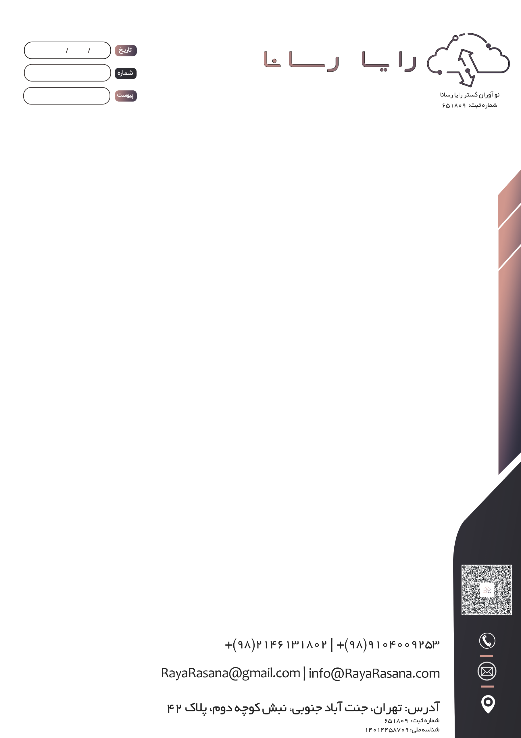

- باربد مرزبان

موضوع: انتقال dns به cloud flare

**با سلام و احترام،**

انتقال dns به cloud flare

با احترام،  
شرکت rayarasana